IM
Manual de Uso
Rotadores · Fase 1
Ingeniería en Manualidades & Logística · Progreso · Tocancipá
Guía completa: instalación (Android, Windows, macOS), configuración de la base de datos en Supabase, y uso diario para Rotador, Programador, Supervisor y Admin.

1. Introducción
Rotadores · Fase 1 es la herramienta con la que la planta de Tocancipá controla la rotación y frescura del producto en bodega: reemplaza la hoja de Excel "Seg Rotación" para la captura diaria — el Rotador cuenta cada posición desde el celular o una PC, y ese dato queda al instante en una base de datos en la nube (Supabase), visible para todos los roles.
La app corre en tres plataformas, con el mismo usuario y los mismos datos en las tres porque todas se conectan a la misma base de datos:
- Android (APK) — para el Rotador en bodega, desde el celular.
- Windows (.exe portable) — para Programador, Supervisor y Admin desde PC.
- macOS (.dmg) — para Programador, Supervisor y Admin desde Mac.
Funciona incluso sin señal en la bodega: si no hay internet, el conteo se guarda en el dispositivo y se sube solo apenas vuelve la conexión.

2. Roles y flujo del proceso
Hay 4 roles, cada uno con su propia cuenta (usuario y contraseña):
Rol | Qué puede hacer
Rotador | Elige turno (Mañana/Tarde/Noche) y captura las posiciones: buscar posición, confirmar o editar el conteo, y consultar Conteos y MPRot en vivo.
Programador | Solo ve Conteos (solo lectura) con botón para descargar el Excel — es la hoja que reemplaza directo en el Excel real.
Supervisor | Ve el Tablero (monitoreo de rotadores) y el Historial completo, con descarga a Excel.
Admin | Todo lo anterior junto, más la pestaña Usuarios para crear y administrar cualquier cuenta.

Flujo completo, paso a paso
- El Rotador abre la app, inicia sesión y elige el turno que va a hacer (Mañana, Tarde o Noche).
- Busca la posición (por módulo, bodega o fase), o la ve en la lista general con su estado (Revisada/Pendiente).
- Si la posición ya tiene un conteo guardado, puede Confirmar sin cambios o Editar; si está vacía, la captura desde cero: código de producto, estibas, cajas, unidades, fecha de vencimiento, observaciones.
- Al guardar, ese conteo queda como el estado ACTUAL de la posición (pestaña Conteos) y además se agrega una fila nueva al Historial — nunca se pierde el rastro de quién contó qué y cuándo.
- La pestaña MPRot recalcula en vivo, con el mismo método que la macro del Excel real, el orden de rotación de todos los productos ya contados.
- El Programador descarga el Excel de Conteos para pegarlo directo en la hoja "Conteos" del Excel real.
- El Supervisor (o el Admin) consulta el Tablero para ver el avance del día por turno y la actividad reciente de cada Rotador, y el Historial para trazabilidad completa.
- El Admin gestiona las cuentas de cada persona desde la pestaña Usuarios.

3. Instalación

3.1 Android (APK)
- Copia el archivo app-debug.apk al celular (por cable USB, WhatsApp, Google Drive, correo, etc.).
- Ábrelo desde el gestor de archivos del celular.
- Android puede pedir permiso para "instalar apps de origen desconocido" la primera vez — actívalo solo para este archivo.
- Instalar → Abrir.

3.2 Windows
- Copia el archivo "Rotadores Fase 1 0.0.0.exe" a la PC. Es portable: no necesita instalador, no modifica el sistema.
- Doble clic para abrirlo.
- Si Windows muestra "Windows protegió su PC": clic en "Más información" → "Ejecutar de todas formas".
Ese aviso sale porque el archivo no tiene un certificado de firma de código pagado — no significa que esté dañado o sea inseguro, es normal para apps internas como esta.

3.3 macOS
- Abre el .dmg: usa el que dice "arm64" si el Mac es de chip Apple (M1/M2/M3...), o el que no dice "arm64" si es Mac de Intel.
- Arrastra el ícono de la app a la carpeta Aplicaciones.
- Al abrirla por primera vez, macOS puede decir "no se puede verificar el desarrollador": clic derecho (o Control+clic) sobre la app → Abrir → confirmar en el cuadro de diálogo.

4. Configuración de Supabase (solo para quien administra el sistema)
Esta sección es para quien vaya a instalar el sistema desde cero en un proyecto nuevo. Para el uso diario de la app no hace falta leerla.

4.1 Qué es Supabase
Es la base de datos en la nube donde vive toda la información: usuarios_rotadores (login y rol), conteos (estado actual de cada posición), historial (log completo) y bloqueos_edicion (para que dos Rotadores no editen la misma posición a la vez). El maestro de 715 SKUs y las 913 posiciones de bodega van embebidos directo en la app, no en la base de datos, porque casi no cambian.

4.2 Crear las tablas
- SQL Editor → New query.
- Pega el contenido de scripts/supabase-schema.sql (tablas conteos, historial, bloqueos_edicion, resultado_macro, con permisos y tiempo real activado).
- Pega también scripts/supabase-schema-usuarios.sql (tabla usuarios_rotadores, el login unificado).
- Run en cada uno. Es seguro volver a correrlos si algo falla, no duplican nada.

4.3 Conectar la app a ese proyecto
- Abre el archivo .env del proyecto (o créalo copiando .env.example).
- Pega la URL del proyecto en VITE_SUPABASE_URL y la clave anon en VITE_SUPABASE_ANON_KEY.
- Vuelve a compilar la app (npm run build, y luego el APK/exe/dmg según la plataforma).

4.4 Cargar los datos desde el Excel real
El maestro de posiciones y el estado inicial de Conteos se cargan (o se actualizan) directamente desde la hoja "Conteos" del Excel real, con:
- node scripts/actualizar-desde-excel.mjs "/ruta/al/Seg Rotacion OK.xlsm" — regenera las 913 posiciones y reemplaza la tabla conteos completa.
Se usa cuando el layout físico de la bodega cambió (posiciones nuevas, movidas o eliminadas) desde la última carga, o para sincronizar la app con el conteo real del día.

4.5 Crear los primeros usuarios
Hay dos formas:
- Automática: correr scripts/seed-usuarios.mjs (crea las cuentas demo de Admin/Supervisor/Programador y migra los Rotadores existentes).
- Manual: entrar como Admin y crear cada cuenta desde la pestaña Usuarios (ver sección 9).

5. Iniciar sesión
Al abrir la app en cualquier plataforma se ve la misma pantalla de acceso: usuario, contraseña, y el botón Entrar.
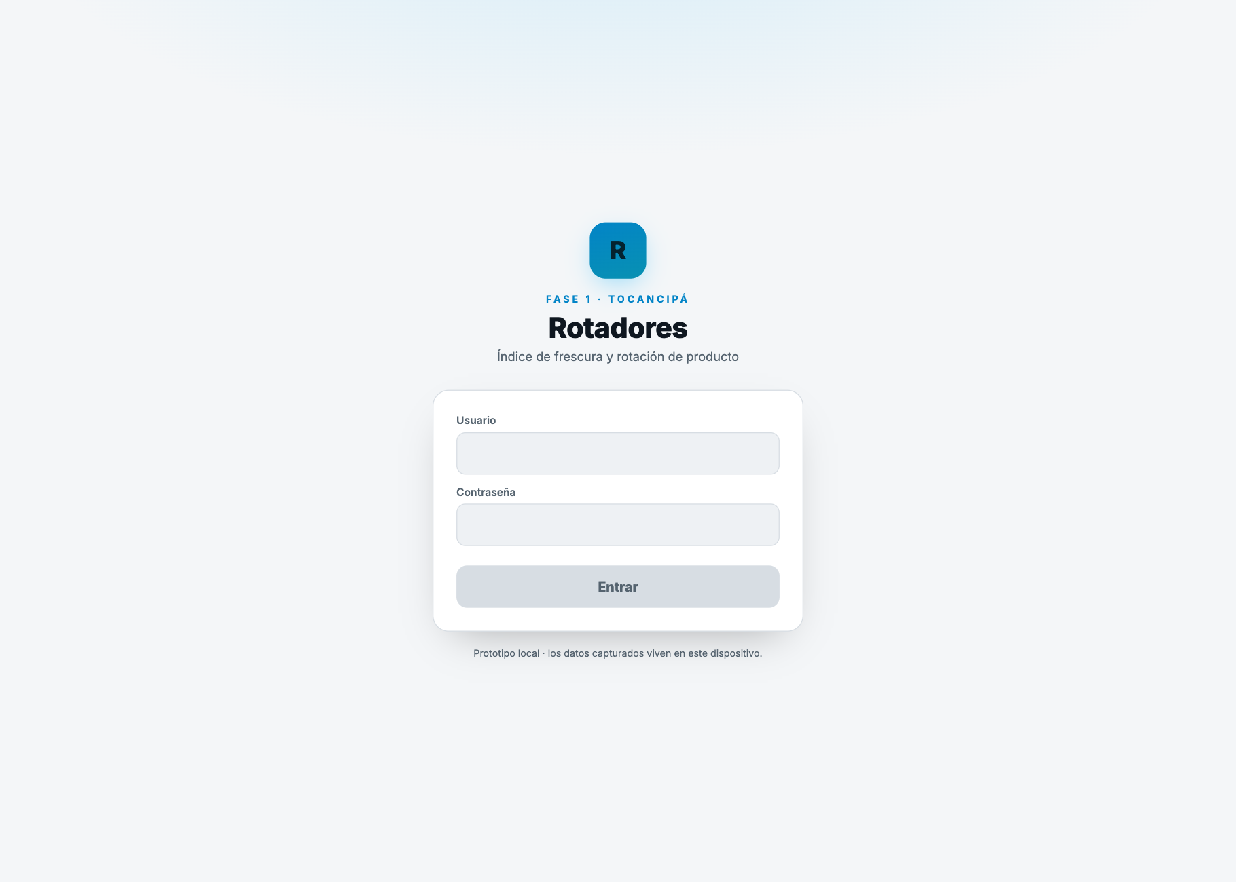
Pantalla de inicio de sesión.
Cada persona del equipo debería tener su propia cuenta — el Admin las crea desde la pestaña Usuarios (sección 9) con el nombre real de cada quien. Los Rotadores inician sesión con su código de empleado como usuario.

6. Manual del rol Rotador

6.1 Elegir turno
Lo primero que se pide al entrar es el turno que se va a trabajar — se usa para saber qué posiciones ya se revisaron hoy en ese turno.
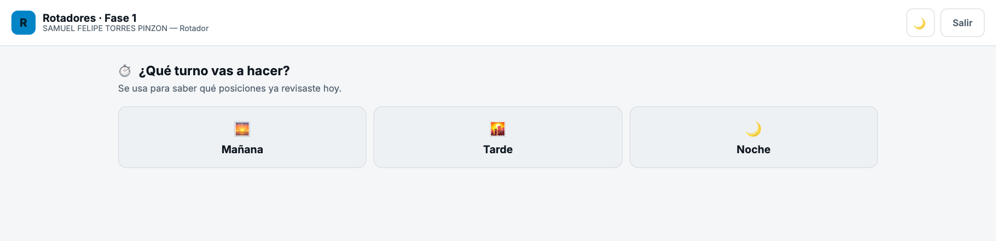
Selector de turno al iniciar sesión.

6.2 Buscar posición
Tres pestañas: Buscar posición, Conteos y MPRot. En "Buscar posición" se ve la lista completa de módulos con su estado (Revisada/Pendiente), filtrable por Todas/Revisadas/Pendientes, o se escribe el módulo, bodega o fase para que aparezcan sugerencias.
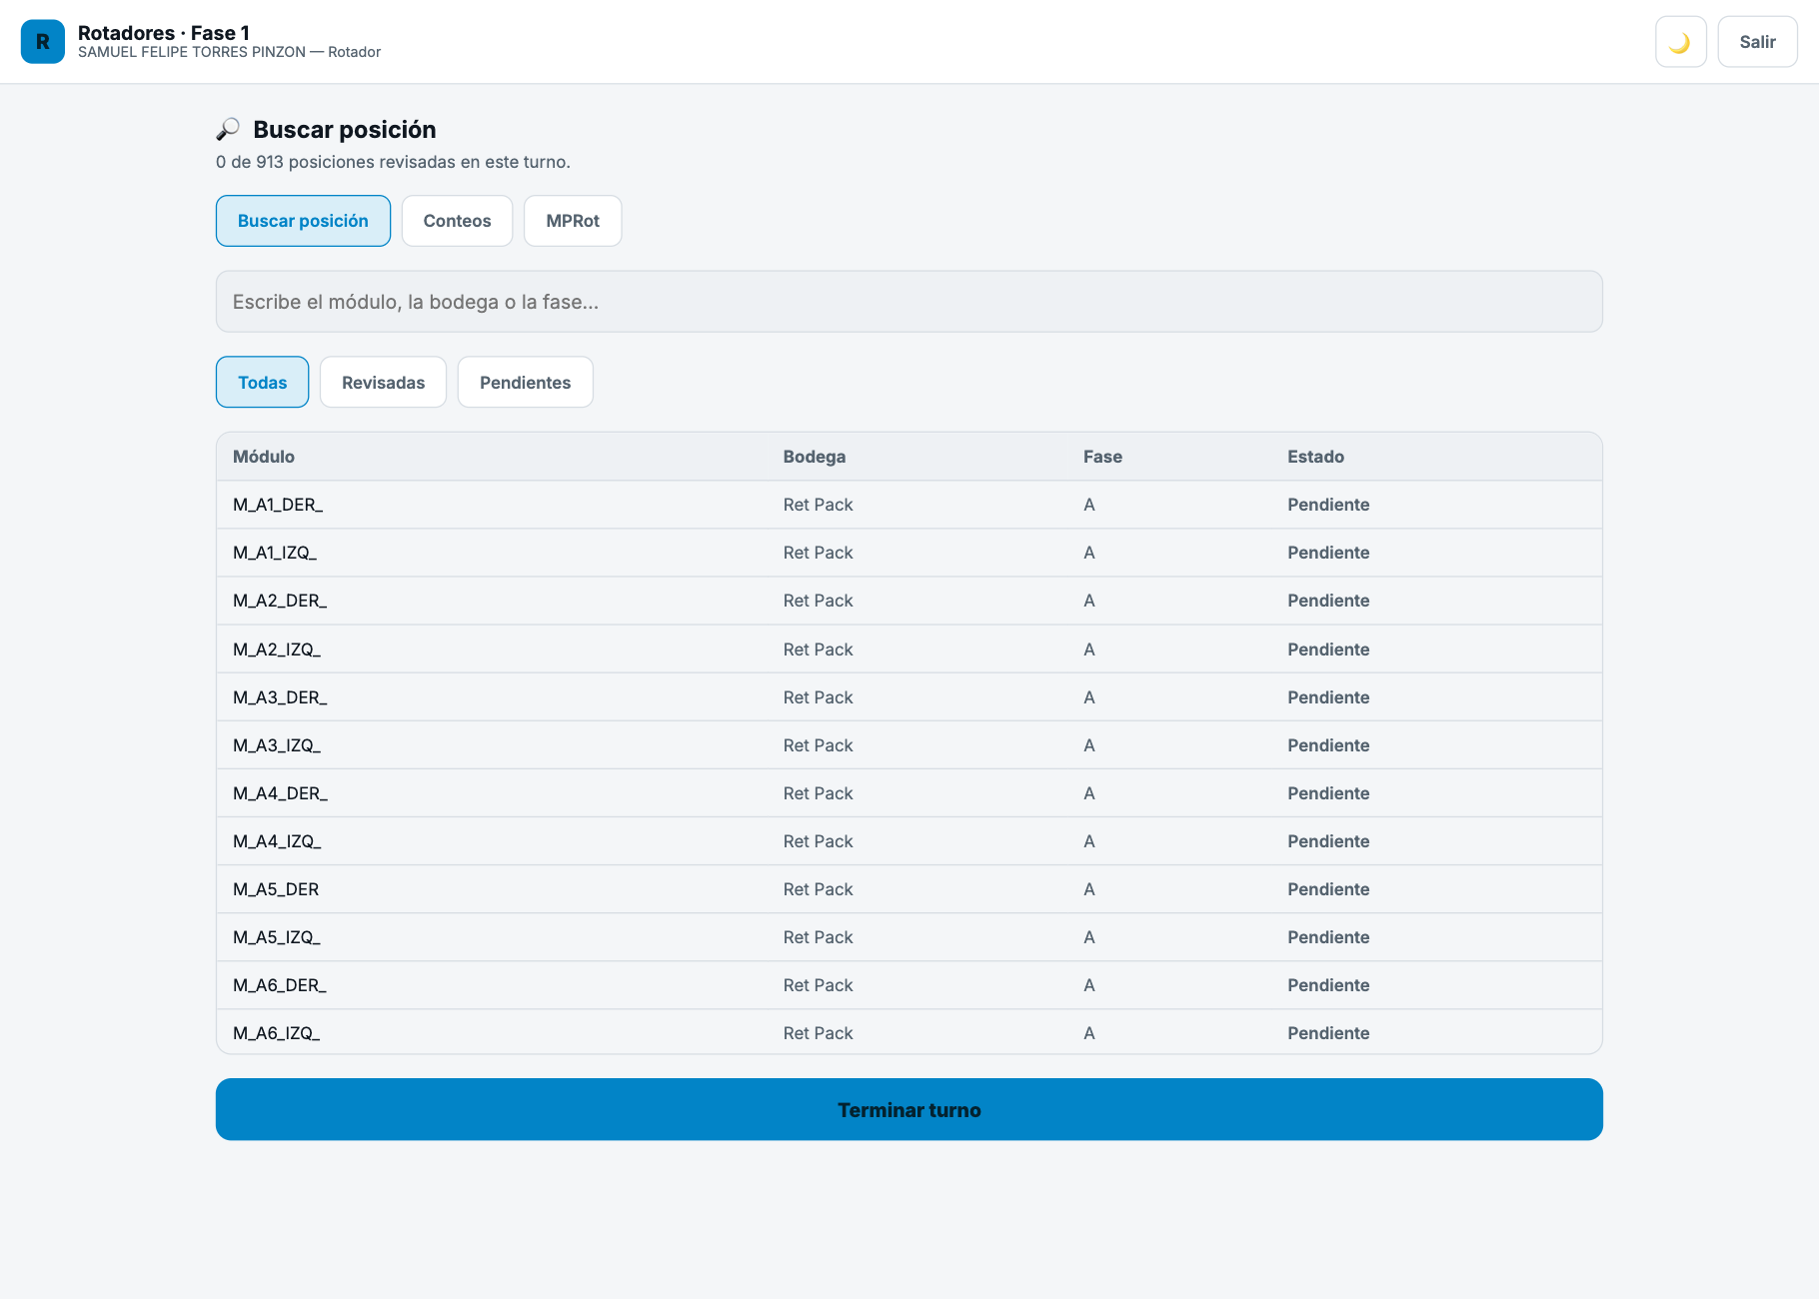
Lista de posiciones con filtro de estado.
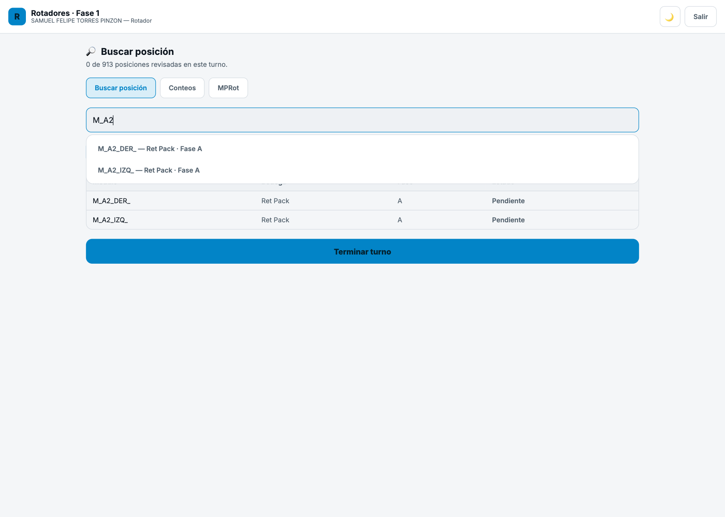
Sugerencias al escribir en el buscador.
Al tocar una posición se expande: si ya tiene conteos guardados se puede Confirmar (sin cambios) o Editar; si otro Rotador la está editando en ese momento, se ve un aviso de "en edición por…" y queda bloqueada hasta que esa persona guarde, cancele, o pasen 5 minutos sin actividad.

6.3 Conteos
Estado actual de todas las posiciones, en vivo — se actualiza solo con lo que van capturando los demás Rotadores. Muestra exactamente las 11 columnas que el Programador necesita para reemplazar la hoja "Conteos" del Excel real: Modulo, Código, Descripción, Estibas, Cajas, Unidades, Fecha de vencimiento, Días para vencer, Observaciones, Estatus y Total Cajas.
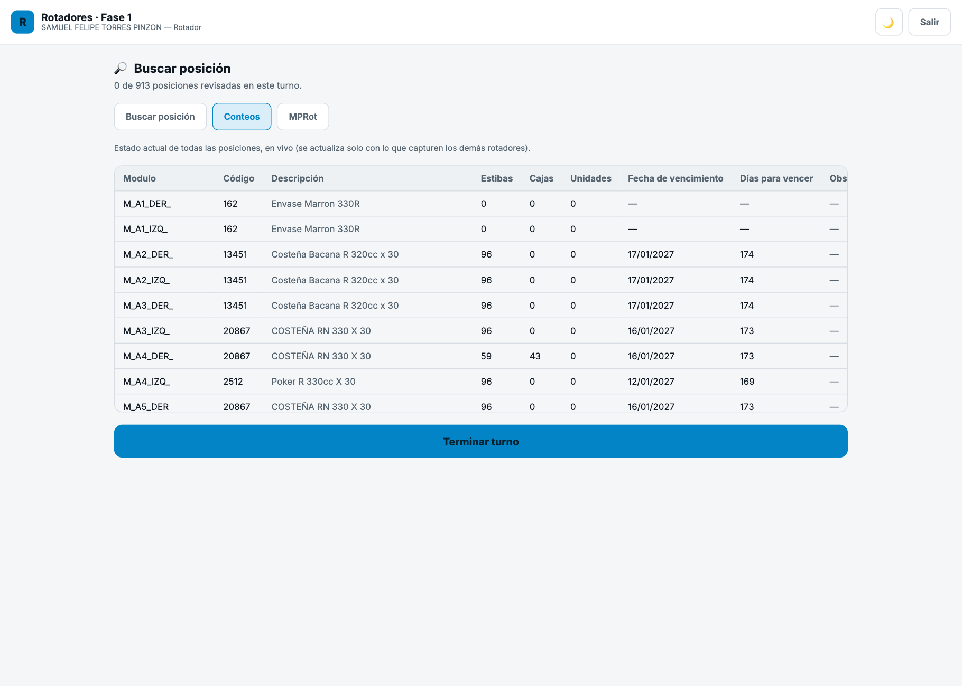
Tabla de Conteos (la tabla se desplaza a la derecha para ver el resto de columnas).
"Días para vencer" se calcula con la misma fórmula que la macro del Excel real (fecha de vencimiento menos hoy) — siempre coincide con lo que mostraría el Excel ese mismo día.

6.4 MPRot
Mismo cálculo y mismo orden que corre la macro en Excel, en vivo: agrupa por Familia, luego por Código (como texto, igual que en el Excel) y por último por Días para vencer. Solo muestra posiciones que ya tienen un producto asignado — una posición vacía no aparece aquí, igual que en la hoja MPRot del Excel real. No tiene botón de descarga: es solo para consultar en pantalla.
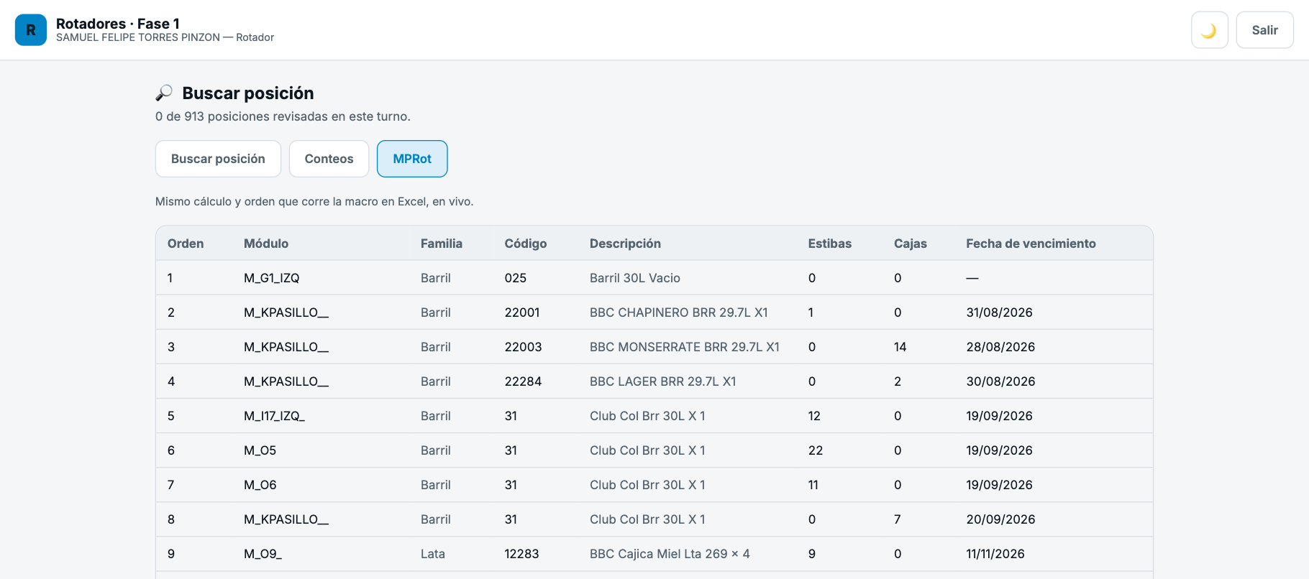
Vista MPRot: Orden, Módulo, Familia, Código, Descripción, Estibas, Cajas, Fecha de vencimiento.

7. Manual del rol Programador
Es el único apartado que ve este rol: la tabla de Conteos, de solo lectura, con el botón "⬇ Descargar Excel". El archivo que baja trae exactamente las mismas 11 columnas que se ven en pantalla, listas para pegar directo en la hoja "Conteos" del Excel real.
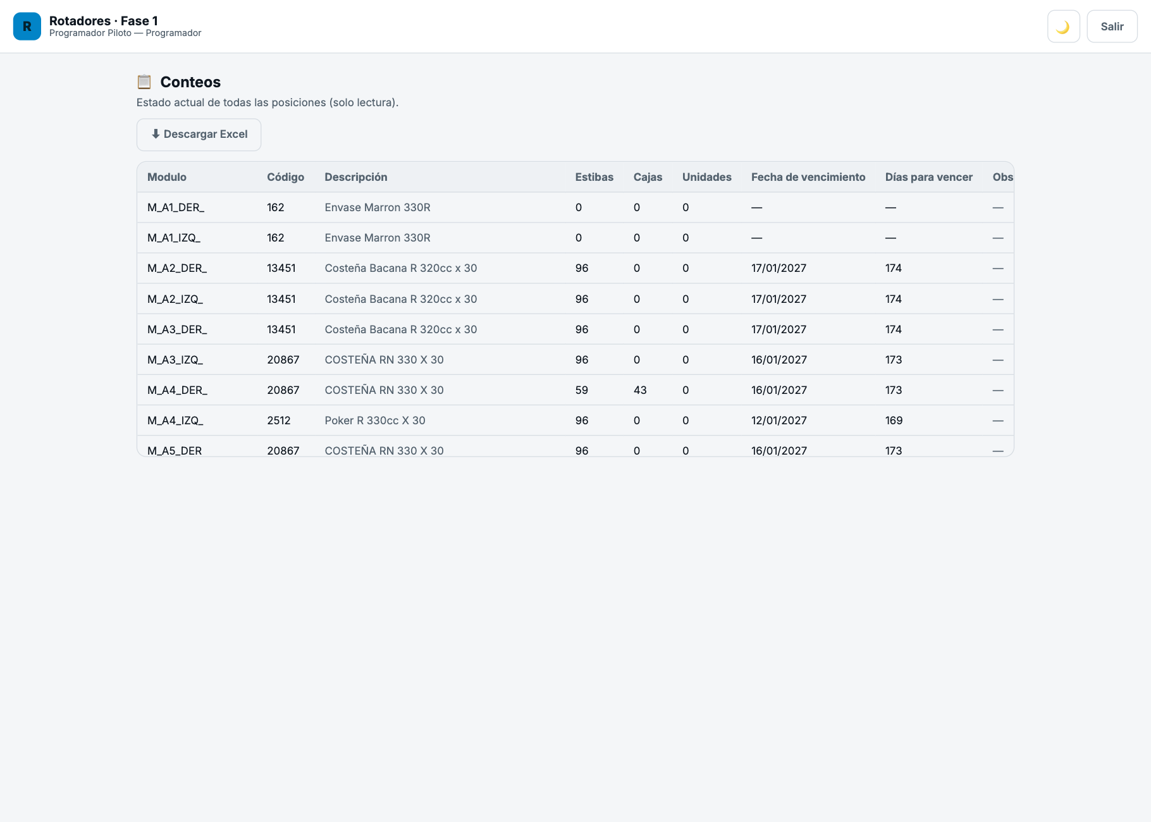
Vista del Programador: Conteos con botón de descarga.

8. Manual del rol Supervisor

8.1 Tablero
Enfocado en monitoreo: cuatro tarjetas con posiciones contadas, revisadas hoy, Rotadores activos hoy y productos en MPRot; una barra de avance por turno (Mañana/Tarde/Noche) del día; un resumen de MPRot por familia de producto; y la actividad reciente (últimas capturas: hora, usuario, turno, módulo, código).
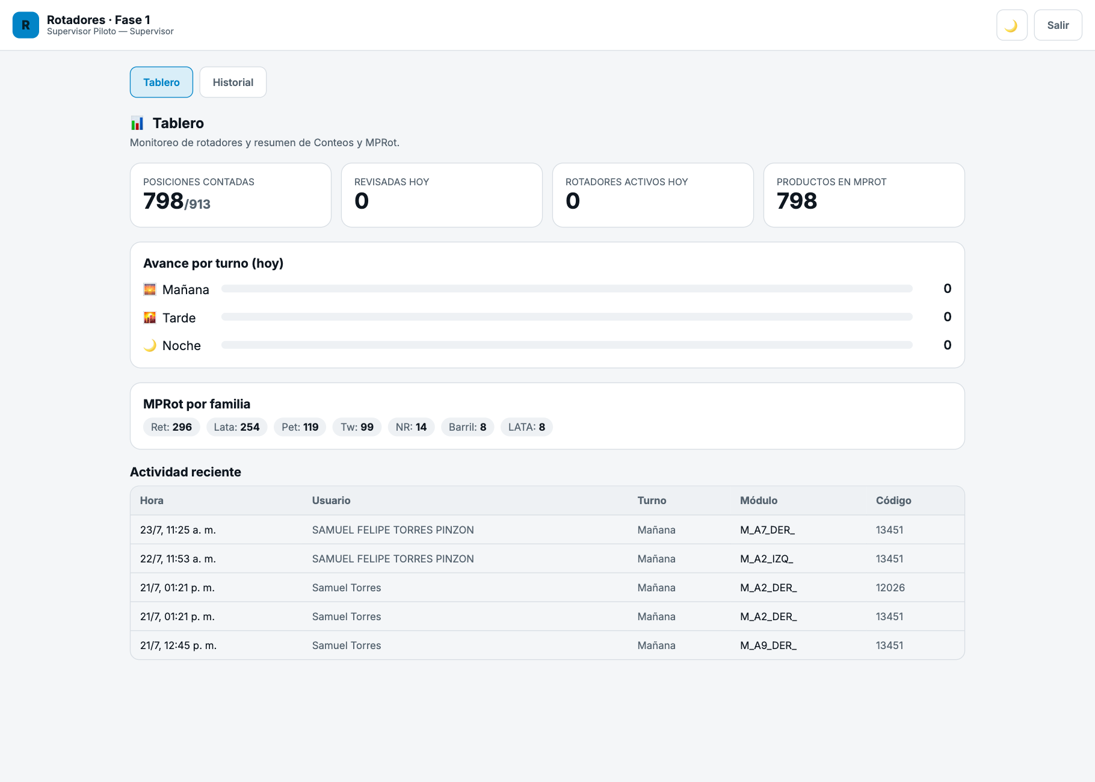
Tablero: monitoreo de Rotadores y resumen de Conteos/MPRot.

8.2 Historial
Log completo de todo lo que se ha capturado, con descarga a Excel: las mismas 11 columnas de Conteos, más Bloquear, Usuario, Rol, Turno, Fecha de toma y Sede — los datos de trazabilidad que hacen falta para saber quién contó qué. Nunca se edita ni se borra una fila.
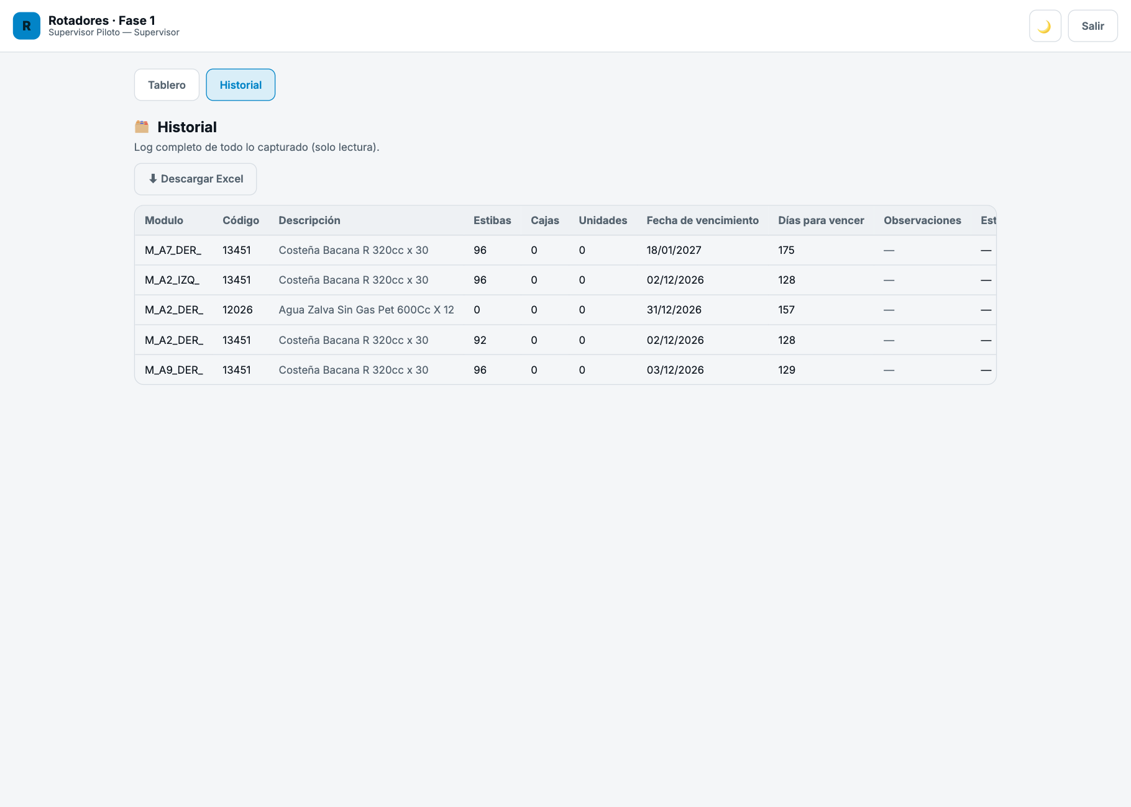
Historial con columnas completas de trazabilidad.

9. Manual del rol Admin
El Admin ve las 5 pestañas: Tablero, Conteos, Historial, MPRot y Usuarios. Las primeras cuatro funcionan igual que en las secciones 6, 7 y 8. Esta sección cubre lo exclusivo del rol.
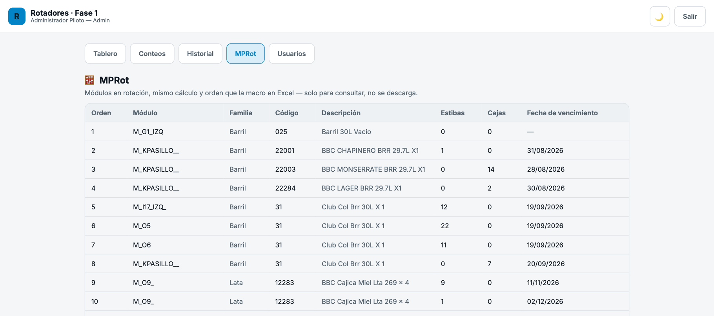
MPRot visto desde Admin — mismas 8 columnas, sin descarga.

9.1 Crear y administrar usuarios
Arriba, un formulario para crear cuentas nuevas: Nombre completo, Usuario (el que se usa para entrar), Contraseña y Rol (Rotador, Supervisor, Programador o Admin). Abajo, la lista de cuentas existentes, donde se puede cambiar el rol de cualquiera con el selector, o Activar/Desactivar una cuenta sin borrarla.
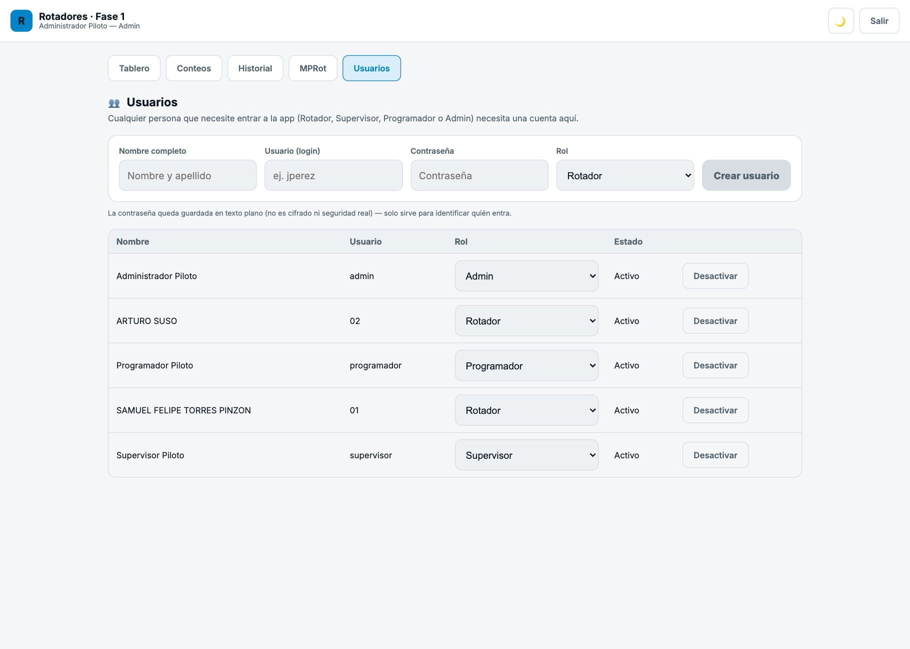
Gestión de usuarios (rol Admin).
No existe ninguna opción para borrar o vaciar el Historial — el log queda append-only siempre, sin excepciones, para no perder trazabilidad.

10. Modo sin conexión
Toda la app está pensada para funcionar en una bodega donde el wifi falla:
- Los conteos se guardan primero en el dispositivo y se suben apenas hay señal — nunca se pierden por falta de conexión.
- El login también funciona sin señal si esa persona ya inició sesión antes en ese dispositivo.
- Los demás dispositivos conectados ven los cambios al instante (tiempo real vía Supabase) cuando hay señal, sin necesidad de recargar la página.

11. Preguntas frecuentes

¿Por qué MPRot no muestra todas las 913 posiciones?
Porque MPRot es la lista de productos EN ROTACIÓN: solo posiciones que ya tienen un código de producto asignado. Las posiciones que todavía están vacías (sin contar) no aparecen ahí — sí aparecen en Conteos, con sus columnas en blanco.

¿Por qué el orden de MPRot no coincide con lo que veo en mi Excel?
El cálculo y el orden son exactamente el mismo método que usa la macro del Excel real (Familia → Código como texto → Días para vencer). Si el Excel muestra un orden distinto, generalmente es porque su hoja MPRot no se ha vuelto a generar después del último cambio en Conteos — hay que correr la macro del Excel de nuevo para que ambos queden sincronizados.

Windows/Mac dice que la app no es confiable o el desarrollador no está verificado
Es normal: la app no tiene un certificado de firma de código pagado. Sigue los pasos de la sección 3.2 o 3.3 para abrirla igual — el archivo no está dañado.

¿Los SKUs y las posiciones de bodega se pueden editar desde la app?
No desde la app: son datos maestros embebidos en el propio programa (715 SKUs, 913 posiciones) para que funcione rápido y sin depender de internet para consultarlos. Cualquier cambio al layout de bodega o al maestro de productos se hace corriendo scripts/actualizar-desde-excel.mjs contra el Excel real (sección 4.4) y volviendo a compilar.

12. Notas finales
Este documento cubre la versión piloto de Rotadores · Fase 1. Cualquier ajuste nuevo que se le haga a la app (columnas, roles, cálculos) debería reflejarse también aquí para que el manual no quede desactualizado.
IM Ingeniería / Progreso — Piloto.

